DIRETORIA ACADÊMICA
INGLÊS II
ATIVIDADE MÓDULO 2
ESTUDANTE:
DATA: 22/11/2020
PROFª ME. CRISTIANE DE BRITO CRUZ

De 16/11 a 20/11 teremos uma nova atividade para realizar que irá fazer parte da nota. As instruções farão parte da atividade assíncrona e nos momentos síncronos iremos discutir uma nova forma de dizer o futuro, que na verdade, é bem próxima das formas já estudadas, portanto não se preocupem. Para realizar esta atividade teremos três momentos:
- Hoje (13/11) observamos o discurso de Martin Luter King Jr. disponível no link https://www.americanrhetoric.com/speeches/mlkihaveadream.htm. A atividade que vocês irão realizar é escolher três frases no futuro utilizadas por ele, traduzir as frases, dizer o sentido do uso de WILL e fazer uma frase nova (que tenha relação com esta) usando BE GOING TO. Como, as frases com WILL indicam promessa, intenção, juras, futuro incerto vocês irão pesquisar na internet (no que diz respeito à temática da luta das pessoas negras por justiça social e igualdade) notícias que tragam boas esperanças ao povo negro – notícias verdadeiras – como por exemplo, datas comemorativas (exemplo que eu dei), leis, decretos, resoluções e iniciativas que buscam a verdadeira justiça social para o povo negro.
Obs:
- As frases não podem ser repetidas por outros grupos. Procurar Júlio César e Mateus Vasconcelos para organizar quais frases foram escolhidas.
- Caso não tenha mais frases a professora irá disponibilizar outras opções de textos ou vídeos;

- Vocês irão produzir um material para publicação no instagram criado pelos alunos responsáveis (Júlio e Mateus) que podem ser:
- Imagens comemorativas – que contenham os textos das frases – podem ter as imagens de Martin Luter King Jr e outras relacionadas ao tema.
- Pequenos vídeos produzidos pelo app Tik Tok – também com as frases estudadas;
- Pequenos vídeos de até 2min com vocês: falando as frases, atuando com as frases, apresentações criativas sobre as frases (que pode ter até aqueles desenhos animados em velocidade, etc. Estes vídeos podem também ser disponibilizados no youtube.
Obs: Colocar a tradução das frases nas postagens.

- Dia 20/11 vocês irão apresentar o material de vocês e durante a semana vocês devem encaminhar para os alunos responsáveis para publicação no instagram (vocês também devem apoiar a página criada fazendo publicações nos seus stories e/ou no feed a medida que Júlio e Mateus forem publicando para ajudar a divulgar nosso trabalho em virtude do Novembro Negro comemorado no Brasil dia 20 de novembro).
Obs: Ao fazer a publicação favor marcar no post @neabi.ifcn e outros NEABIs institucionais além de marcar alguns docentes como Duarte, Gabriela (história), @joelma.tito Joelma – Téc. Administrativa – Coordenadora do NEABI do campus, Charlyene, Jahynne, Andreilson e Elionardo. Ao fazerem estas marcações vocês estarão divulgando as ações de minha disciplina, valorizando o novembro negro, divulgando o trabalho e esforço de vocês e fazendo conexões importantes para a luta em defesa da população negra e por isto é um trabalho muito importante.

Núcleo de Estudos Afro-brasileiros e Indígenas – NEABI
Sobre o NEABI: https://portal.ifrn.edu.br/campus/santacruz/neabi
Alguns cuidados:
- Ao entregar o material para divulgação vocês estão cientes de que pode haver re-publicações e, portanto, cedendo seus direitos de imagem – se for o caso de vídeos que vocês apareçam;
- Utilizar frases do texto e de pesquisas na internet, mas trazer sempre os sites pesquisados para conferência;
- Os alunos que criarão o instagram serão solicitados para fazer alguns levantamentos e checagens posteriores e devem estar cientes de que devem ajudar ao serem solicitados – já que estão dispensados da elaboração das frases;
- As frases com BE GOING TO devem ser elaboradas por vocês e não retiradas da internet, se houver dúvidas checar antes de publicar – se houver erros vocês podem perder pontos;
- Esta atividade vale 50% da nota, próxima semana irei solicitar uma apresentação e faremos uma outra atividade com o outro tipo de futuro.

EXEMPLO DE FRASE (NÃO PODE MAIS SER UTILIZADA)
I am happy to join with you today in what will go down in history as the greatest demonstration for freedom in the history of our nation.
Estou feliz por me juntar a vocês hoje no que ficará para a história como a maior demonstração de liberdade na história de nossa nação.
Utilizei o WWW.GOOGLE.COM para procurar as notícias relacionadas a esta frase e resolvi digitar “Martin Lutter King Jr is going to be honored…” que significa “M.L.K. Jr será homenageado...”) e encontrei este site:
https://www.fox5ny.com/news/martin-luther-king-jr-day-2020-americans-gather-to-honor-life-and-legacy-of-civil-rights-leader
No site havia a seguinte informação:
INFORMAÇÃO:
The Martin Luther King Jr. holiday is observed each year on the third Monday in January. King, who would have turned 91 on Jan. 15, is remembered for his important contributions to the civil rights movement to end racial segregation and discrimination in America.
O feriado de Martin Luther King Jr. é celebrado todos os anos na terceira segunda-feira de janeiro. King, que faria 91 anos em 15 de janeiro, é lembrado por suas importantes contribuições ao movimento pelos direitos civis para acabar com a segregação racial e a discriminação na América.
Selecionei a imagem:
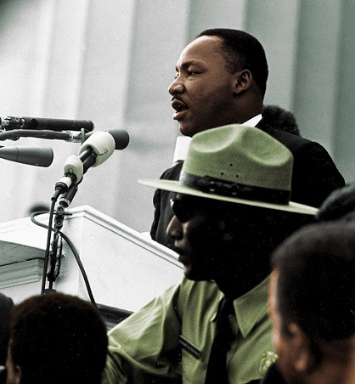
Vou escrever junto a imagem a frase com a devida referência:
I am happy to join with you today in what will go down in history as the greatest demonstration for freedom in the history of our nation.
28 August 1963, at the Lincoln Memorial, Washington D.C.
E produzi, a partir da notícia esta frase (modificações em vermelho):
The Martin Luther King Jr. holiday is going to be celebrated on the third Monday in January in 2021. Protests are going to take place in U.S. referring to #BlackLivesMatter Movement. King is going to be remembered for his important contributions to the civil rights movement to end racial segregation and discrimination in America.
O feriado de Martin Luther King Jr. será celebrado na terceira segunda-feira de janeiro de 2021. Protestos ocorrerão nos EUA referindo-se ao movimento #BlackLivesMatter. King será lembrado por suas importantes contribuições ao movimento pelos direitos civis para acabar com a segregação racial e a discriminação na América.

Material produzido após edição e pronto para publicação:
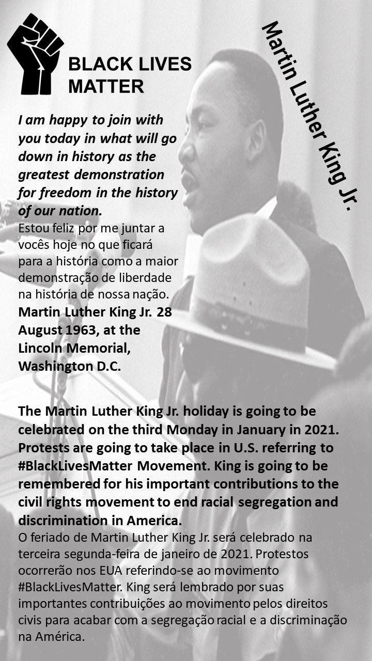
TEXTO PARA DESCRIÇÃO:
Biografia de Martin Luther King
Martin Luther King (1929-1968) foi um ativista norte-americano, lutou contra a discriminação racial e tornou-se um dos mais importantes líderes dos movimentos pelos direitos civis dos negros nos Estados Unidos. Recebeu o Prêmio Nobel da Paz em 1964.
Martin Luther King nasceu em Atlanta, Geórgia, Estados Unidos, no dia 15 de janeiro de 1929. Filho e neto de pastores da Igreja Batista, resolveu seguir pelo mesmo caminho.
Em 1951, formou-se em Teologia na Universidade de Boston. Convertido em pastor, em 1954, Martin Luther King assumiu a função de pastor em uma igreja na cidade de Montgomery, no Alabama.

Luta pelos direitos dos negros
Desde jovem, Martin Luther King tomou consciência da situação de segregação social e racial em que viviam os negros de seu país, em especial nos estados do Sul.
Em 1955, começou sua luta pelo reconhecimento dos direitos civis dos negros norte-americanos, com métodos pacíficos, inspirado na figura de Mahatma Gandhi e na teoria da desobediência civil de Henry David Thoreau, as mesmas fontes que inspiraram a luta de Nelson Mandela contra a Apartheid, na África do Sul.
FONTE: https://www.ebiografia.com/martin_luther_king/
OBS: Esta pode ser uma publicação para os stories. E poderia se dividir em 2 para o feed.

